Дидактический материал к уроку по теме «Одежда. Мода и стиль»
Учитель технологии
Тимохина Инна Александровна ,
БОУ г. Омска «Гимназия №9
»
Класс разделен на три группы, которым выдаются задания, оформленные на карточках:
В каждой группе определите ответственного, они подходят к столу, где находятся карточки (синяя, желтая, зелёная) и каждый выбирает карточку с заданием.

Синяя карточка
Задание 1
Определить к какому стилю относят следующие виды одежды: Блуза с воланами, платье с рюшами, кружевная кофта?
Ответ: ____________ посчитайте количество букв в слове и отнимите от полученного числа 1.
Задание 2
Определить какое требование описывается: одежда должна быть устойчива к трению, сминанию, разрыву, химчистке и т.д.?
Ответ: ________________________ посчитайте количество букв в слове и прибавьте к полученному числу 1.
Задание 3
Определить какое требование описывается: одежда должна быть красивой и современной, подходить по фигуре и возрасту.
Ответ: ________________________ посчитайте количество букв в слове.
Задание 4
Вид изделия, который шьется в 7 классе и держится на плечах?
Ответ: ________________________ посчитайте количество букв в слове и умножьте на 2.
Задание 5
Разгадайте ребус
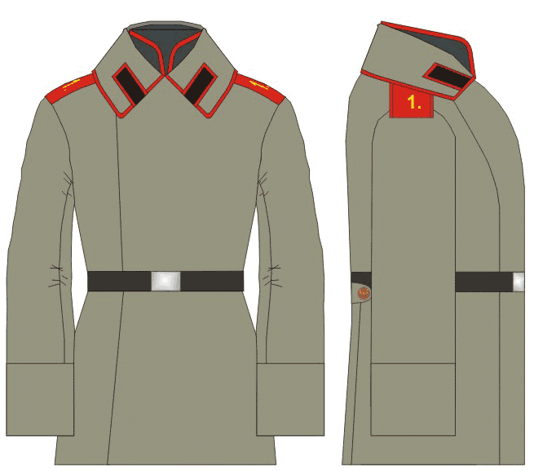И =А
Записать ответ в таблицу

№ Задания | Полученное значение | Буква алфавита соответствующая цифре цифре(для 1-4 задания)
Имя модельера:
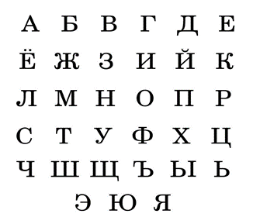

Желтая карточка
Задание 1
Определить к какому стилю относят следующие виды одежды: Жакет, кардиган, блейзер, юбка карандаш, жилет, платье?
Ответ: ____________ посчитайте количество букв в слове.
Задание 2
Определить какое требование описывается: одежда должна обеспечивать нормальную жизнедеятельность организма и предохранять тело человека от неблагоприятных климатических воздействий?
Ответ: ________________________ посчитайте количество букв в слове и прибавьте к полученному числу 3.
Задание 3
Определить какое требование описывается: одежда должна быть красивой и современной, подходить по фигуре и возрасту.
Ответ: ________________________ посчитайте количество букв в слове.
Задание 4
Вид изделия, который шьется в 7 классе и держится на плечах?
Ответ: ________________________ посчитайте количество букв в слове и умножьте на 2.
Задание 5
Разгадайте ребус
И =А

Записать ответ в таблицу

№ Задания | Полученное значение | Буква алфавита соответствующая цифре цифре(для 1-4 задания)
Имя модельера:
Зеленая карточка
Задание 1
Определить к какому стилю относят следующие виды одежды: куртка, комбинезон, джинсовая одежда?
Ответ: ____________ посчитайте количество букв в слове и прибавьте к полученному числу 2 .
Задание 2
Определить какое требование описывается: одежда должна быть доступной и недорогой?
Ответ: ________________________ посчитайте количество букв в слове и прибавьте к полученному числу 3.
Задание 3
Определить какое требование описывается: одежда должна быть красивой и современной, подходить по фигуре и возрасту.
Ответ: ________________________ посчитайте количество букв в слове.
Задание 4
Вид изделия, который шьется в 7 классе и держится на плечах?
Ответ: ________________________ посчитайте количество букв в слове и умножьте на 2.
Задание 5
Разгадайте ребус
И =А

Записать ответ в таблицу

№ Задания | Полученное значение | Буква алфавита соответствующая цифре(для 1-4 задания)
Имя модельера:

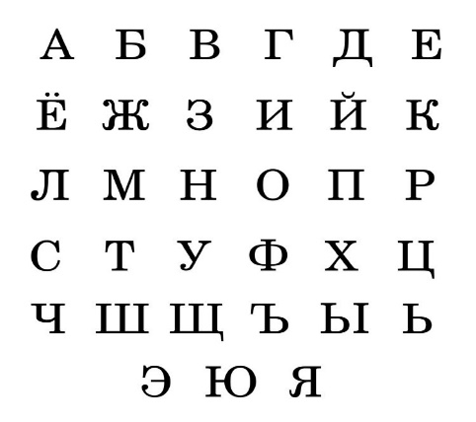
Выполнив задания, группы озвучивают ответ. У всех трех групп одинаковый ответ. Французский модельер- Коко Шанель

Ответы к карточкам.
Ответы к синей карточке карточке 1. Романтический 2.Эксплутационное 3. Эстетическое 4.Плечевое 5. Шанель.
Ответы к желтой карточке 1.Классический 2.Гигиеническое 3. Эстетическое 4. Плечевое 5. Шанель.
Ответы к зеленой карточке 1. Спортивный 2.Экономическое 3. Эстетическое
4. Плечевое 5. Шанель.
Ответ для всех групп Коко Шанель.

